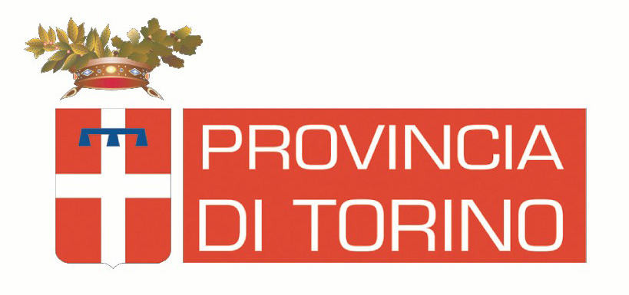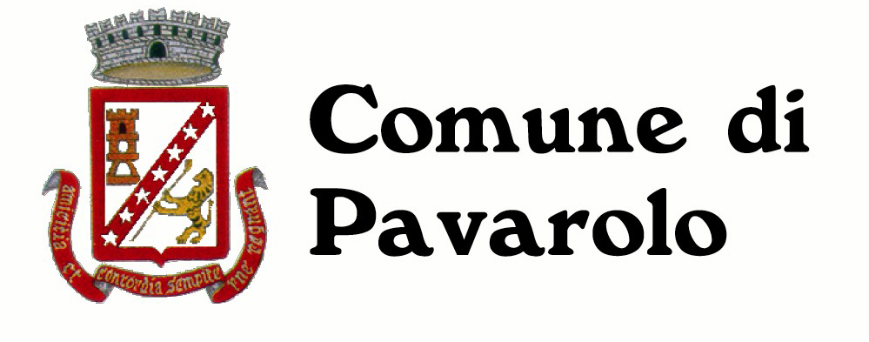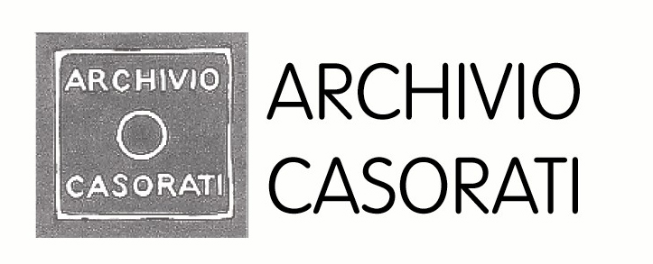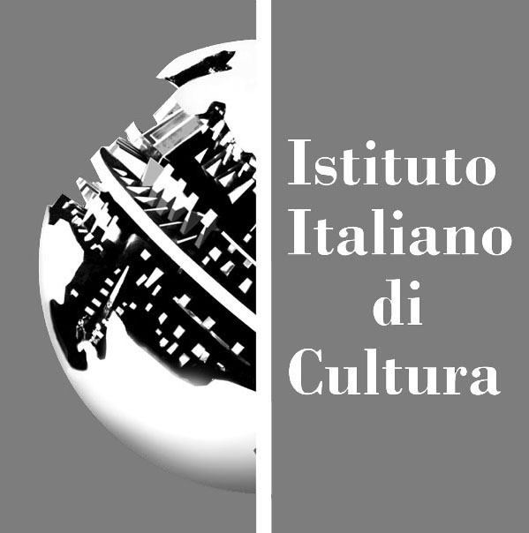

organizzazione
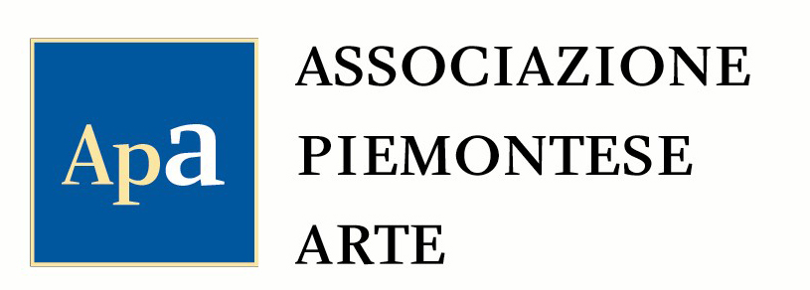

V BIENNALE INTERNAZIONALE DI PITTURA

PREMIO FELICE CASORATI - 2006

Comunicato stampa

Sabato, 16 settembre alle ore 18, alla presenza dell’Arcivescovo Cardinale Severino Paletto, degli Assessori alla Cultura della Regione Piemonte Gianni Oliva, della Provincia di Torino Valter Giuliano e del sindaco di Pavarolo Sergio Bossi, si inaugurerà a Pavarolo (Torino), presso il Salone delle Feste della Scuola Elementare, la mostra delle opere in concorso, contestualmente alla premiazione della V Biennale Internazionale di Pittura “Premio Felice Casorati” - 2006, destinata agli allievi delle Accademie di Belle Arti di tutta Italia. L’evento promosso dalla Regione Piemonte, dalla Provincia di Torino, dal Comune di Pavarolo, dall’Archivio Casorati e dall’Associazione Piemontese Arte promuoverà, a partire da quest’anno, uno scambio culturale di notevole importanza, proponendo in mostra (fuori concorso) una selezione di lavori degli allievi dell’Accademia di Belle Arti “Jan Matejko” di Cracovia (Polonia). Nel 2007 la stessa mostra sarà infatti ospitata dall’Istituto Italiano di Cultura di Cracovia.

Il Premio Felice Casorati, giunto ormai alla sua 5° edizione, è riservato agli allievi delle Accademie italiane di Belle Arti Statali, Comunali e regolarmente riconosciute.
La mostra V Biennale di Pittura, che avrà luogo in concomitanza con l’assegnazione del Premio Felice Casorati, vedrà quest’anno la partecipazione della Polonia come paese ospite che presenterà una selezione di lavori degli allievi dell’Accademia di Belle Arti “Jan Matejko” di Cracovia. La stessa mostra sarà trasferita nel corso del prossimo anno a Cracovia in una sede istituzionale presso l’Istituto Italiano di Cultura di Cracovia.
L’iniziativa intende ricordare la figura dell’artista e, soprattutto, rendere vivo e attuale lo spirito del suo insegnamento. Dal 1928, anno a cui risale il suo primo incarico per la cattedra di “Arredamento e Decorazione” sino alla sua scomparsa nel marzo 1963, Felice Casorati è presenza fondamentale nelle Aule dell’Accademia Albertina di Torino di cui è stato oltre che docente, Direttore e Presidente.
Lo spirito di questo Premio, secondo quanto indicato dai Promotori, vuole essere un omaggio al maestro Casorati, al suo impegno di insegnante ed ai valori pittorici della sua arte, ma con un sentimento di libera attesa e accoglienza verso i linguaggi pittorici attuali.
Sono ammesse al concorso opere a tema e tecnica liberi, dalle dimensioni massime di cm 120 di altezza e cm 100 di base ed ogni artista può partecipare al Premio con una sola opera. Gli artisti vincitori, si impegnano a donare le rispettive opere al Comune di Pavarolo per la costituenda Pinacoteca Comunale.

DOTAZIONE DEL PREMIO
Premio Felice Casorati a Pavarolo dell’importo di € 2.500,00 della Regione Piemonte;
Premio Provincia di Torino dell’importo di € 2.000,00;
Premio Comune di Pavarolo dell’importo di € 1.500,00;
Premio Archivio Casorati dell’importo di € 1.000,00;
Premio Associazione Piemontese Arte dell’importo di € 1.000,00.

In concomitanza con le dotazioni sopra citate, sarà inoltre individuato fra le opere in mostra un ulteriore lavoro destinato alla riproduzione di un mosaico che sarà successivamente realizzato a Pavarolo ed offerto dalla ditta Tognutti – Nova Mosaici.

La giuria è composta da: Nino Aimone – Pittore; Francesco Casorati – Pittore; Guido Curto – Direttore Accademia Albertina di Belle Arti, Torino; Giorgio Griffa – Pittore; Mimita Lamberti – Storica dell’Arte e Jan Pamuła – Direttore Accademia di Belle Arti “Jan Matejko” di Cracovia.

Infine per comprendere appieno lo spirito di questa importante iniziativa, che coinvolge i giovani artisti di tutta Italia, occorre ricordare le parole di Casorati, pronunciate in occasione di una conferenza nel 1953: (…) Quando leggo od ascolto gli argomenti di coloro - e non sono pochi - che attaccano le forme più azzardate della pittura attuale, inconsciamente, nonostante ed al di là delle razionate e native convinzioni, sono portato a guardare con un sentimento di speranza, di ottimismo, di fiducia, il lavoro, lo sforzo generoso dei giovani pittori (…).

Promotori: Regione Piemonte
Provincia di Torino
Comune di Pavarolo
Archivio Casorati
Associazione Piemontese Arte
Accademia di Belle Arti “Jan Matejko” di Cracovia
Istituto Italiano di Cultura di Cracovia

Organizzazione: Associazione Piemontese Arte

Inaugurazione e premiazione: Sabato 16 settembre 2006, ore 18:00

Apertura al pubblico: Domenica 17 settembre – Domenica 29 ottobre 2006

Orari: Sabato 16:00 - 21:00,
Domenica 10:00 -13:00 e 16:00 - 21:00
su appuntamento telefonando al numero 011-940.8001
INGRESSO LIBERO.

Sede: Salone delle Feste della Scuola Elementare
Pavarolo, Torino

Catalogo: Grafiche Ferrero

Informazioni: Associazione Piemontese Arte
Via Mantova, 19 – 10153 Torino
Tel/ fax: 011 248.1790 - e-mail: piemontearte@libero.it

Coordinamento: Maria Elisabetta Todaro

Ufficio Stampa: Explan Relazioni Esterne 011 6604284 Liliana Panza 339 8406277

